TRƯỜNG ĐẠI HỌC CÔNG NGHỆ SÀI GÒN
KHOA CÔNG NGHỆ THÔNG TIN

ĐỒ ÁN CHUYÊN NGÀNH

Tên đề tài:
XÂY DỰNG ỨNG DỤNG WEBSITE GIỚI THIỆU PHIM

Người hướng dẫn: Th.s TRẦN QUỐC TRƯỜNG
Sinh viên thực hiện: TRẦN THỊ NGỌC TRÂM

TP. HỒ CHÍ MINH - NĂM 2025
LỜI CẢM ƠN

Trong suốt quá trình thực hiện đồ án chuyên ngành với đề tài “Xây dựng ứng dụng website giới thiệu phim”, em đã nhận được sự hỗ trợ, hướng dẫn và động viên quý báu từ thầy Trường, gia đình và bạn bè.
Em xin bày tỏ lòng biết ơn sâu sắc đến thầy Trần Quốc Trường, người đã tận tình hướng dẫn, truyền đạt kiến thức chuyên môn và đồng hành cùng em trong suốt 12 tuần thực hiện đề tài. Nhờ sự chỉ bảo tận tâm của Thầy, em không chỉ hoàn thành được các mục tiêu của đồ án mà còn tích lũy được những kỹ năng thiết yếu trong phát triển phần mềm hiện đại. Đặc biệt, Thầy đã giúp em tiếp cận và thành thạo việc sử dụng Framework Laravel, cũng như áp dụng các công cụ quản lý phiên bản như GitHub. Đây sẽ là hành trang vô giá cho sự nghiệp sau này của em.
Mặc dù đã nỗ lực hết sức, do hạn chế về thời gian và kinh nghiệm, bài đồ án khó tránh khỏi những thiếu sót. Em kính mong Thầy thông cảm và đóng góp ý kiến để em có thể hoàn thiện hơn nữa.
Xin chân thành cảm ơn

MỤC LỤC
CHƯƠNG 1. GIỚI THIỆU
  - Mục tiêu
  - Nội dung, phạm vi thực hiện
CHƯƠNG 2. SƠ ĐỒ UML
2.1 Sơ đồ D0, D1, D2
2.2 Sơ đồ ERD
CHƯƠNG 3. HIỆN THỰC ĐỀ TÀI
CHƯƠNG 4. KẾT LUẬN
CHƯƠNG 5. HƯỚNG PHÁT TRIỂN CỦA ĐỀ TÀI

CHƯƠNG 1: GIỚI THIỆU
1.1 Mục tiêu
Đề tài “Xây dựng ứng dụng website giới thiệu phim” được thực hiện nhằm tạo ra một nền tảng tập trung, đáng tin cậy cho cộng đồng người hâm mộ điện ảnh.
Mục tiêu chính của đề tài là xây dựng một ứng dụng web có khả năng quản lý nội dung phim (thông tin, thể loại) và quản lý luồng bài viết đánh giá (từ gửi bài, duyệt bài đến hiển thị công khai).
1.2 Nội dung và phạm vi thực hiện
a. Nội dung thực hiện:
- Phân tích yêu cầu nghiệp vụ và thiết kế cơ sở dữ liệu (ERD, DFD) cho hệ thống.
- Lựa chọn công nghệ Laravel và MySQL để phát triển ứng dụng.
- Xây dựng hoàn chỉnh hai phân hệ: Frontend (giao diện người dùng) và Backend (giao diện quản trị).
b. Phạm vi đề tài:
- Phân hệ Frontend: Cho phép Khách truy cập (Guest) xem nội dung; cho phép Thành viên (Member) bình luận và đánh giá điểm.
- Phân hệ Backend: Tập trung vào Quản lý dữ liệu gốc (Phim, Thể loại) và Quản lý chất lượng nội dung (Duyệt bài Review).
- Đề tài không bao gồm các chức năng phức tạp như tích hợp thanh toán, hệ thống đề xuất phim nâng cao (AI/Machine Learning).

CHƯƠNG 2: SƠ ĐỒ UML ĐƠN GIẢN
2.1. Sơ đồ DFD (Data Flow Diagram)
a. Sơ đồ DFD mức 0
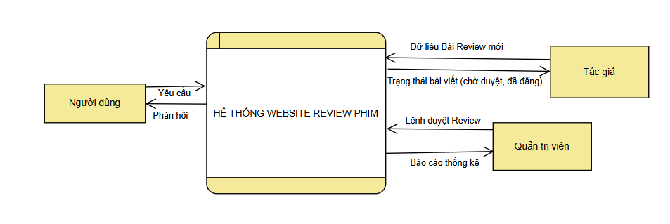
Hình 2-1: Sơ đồ DFD mức 0

b. Sơ đồ DFD mức 1
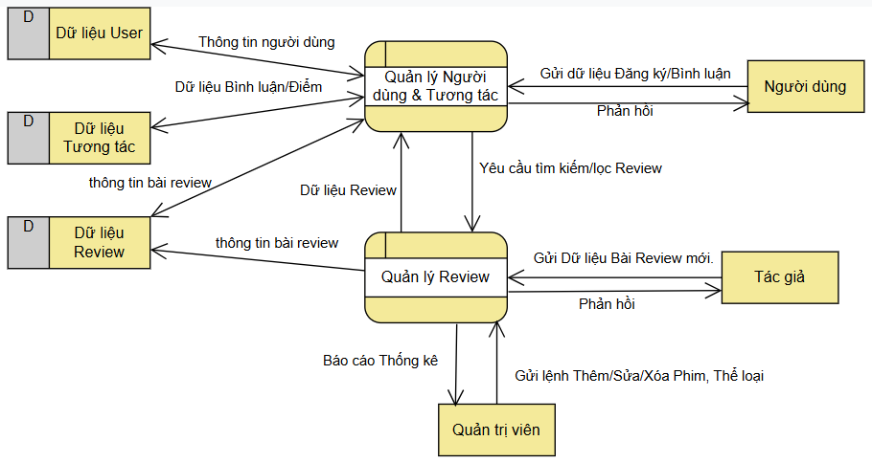
Hình 2-2: Sơ đồ DFD mức 1

c. Sơ đồ DFD mức 2
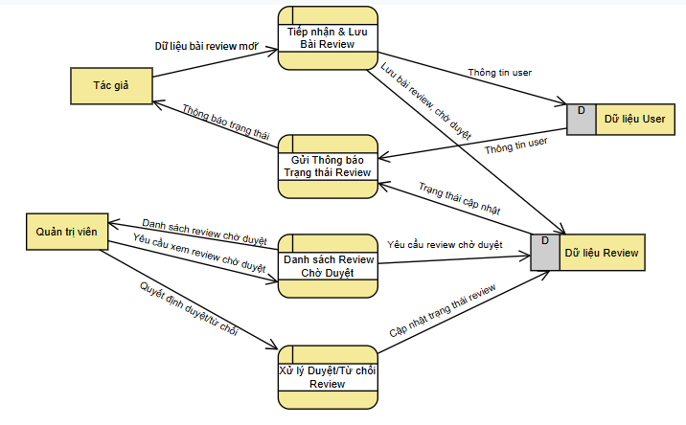
Hình 2-3: Sơ đồ DFD mức 2
2.2. Sơ đồ ERD (Entity Relationship Diagram)
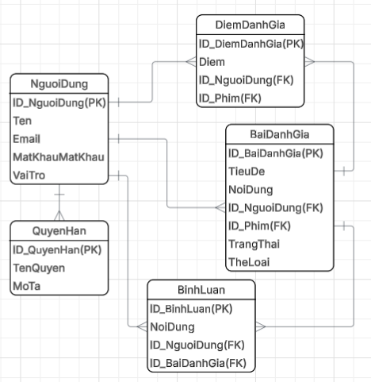
Hình 2-4: Sơ đồ ERD

